PPWR AMBALAJ KONFİGÜRASYONU TEKNİK DOSYASI
PPWR PACKAGING CONFIGURATION TECHNICAL FILE
Regulation (EU) 2025/40 • Annex VII • Module A / Internal Production Control
Doküman No/Doc. Nr.: YS/D/0020 Yayın Trh./Rel. Date: 11.08.2026 Rev.No/Rev.Nr.: 00 Rev.Trh./Rev.Date: - - -
Ambalaj Seti Kodu  Packaging Set Code | ST-021-STD-03
Konfigürasyon Kimliği  Configuration ID | IA-ST-021-STD-03
Konfigürasyon  Packaging Configuration | Starter 12-unit | Euro Pallet 800×1200×152 mm | Variant 01  Starter 12-unit | Euro Pallet 800×1200×152 mm | Variant 01
Ayırt edici özellik  Variant basis | AKU,C-FLAT,DK,200AH,INCI SUPRA SENTOR  C | Pallet (4000038): 1 pc | Edge protector (4000590): 4 pcs
Kaynak BOM / Veri Soy Ağacı Kimliği  Source BOM / Data Lineage ID | IA-ST-021-STD-03
Toplam ambalaj darası  Total packaging tare | 31.8252 kg
Üretici / Dosya sahibi  Manufacturer / Dossier owner | İnci Akü Sanayi ve Ticaret A.Ş.
Doküman revizyonu  Document revision | Rev.00 / 11.08.2026

01 AMAÇ, KAPSAM VE KULLANIM
01 PURPOSE, SCOPE AND INTENDED USE
Bu Teknik Dosya, ST-021-STD-03 ambalaj varyantının Regulation (EU) 2025/40 kapsamında Annex VII / Module A iç üretim kontrolü esasına göre tanımlanması, bileşenlerinin ve sabit BOM’unun izlenebilirliği için hazırlanmıştır.
This Technical File defines packaging variant ST-021-STD-03 under the Annex VII / Module A internal-production-control basis of Regulation (EU) 2025/40 and records the traceability of its components and fixed BOM.
Ambalaj seviyesi  Packaging level | Taşıma / gruplanmış ambalaj  Transport / grouped packaging
Fonksiyon  Function | Koruma, sabitleme, elleçleme ve taşıma  Protection, stabilisation, handling and transport
Elleçleme  Handling | Paletli mekanik elleçleme  Palletised mechanical handling
Taşıma modu  Transport mode | Karayolu / denizyolu / multimodal - uygulanabildiği ölçüde  Road / sea / multimodal - as applicable
Tehlikeli madde arayüzü  Dangerous-goods interface | ADR/IMDG işaretleri PPWR kimliklendirmesinden ayrı uygulanır  ADR/IMDG markings remain separate from PPWR identification
Tekrar kullanım iddiası  Reuse claim | Kontrollü iade/rotasyon sistemi belgelenmedikçe yapılmaz  No reusable claim unless a controlled return/rotation system is documented

02 ÜRÜN KAPSAMI VE VERİ SOY AĞACI
02 PRODUCT SCOPE AND DATA LINEAGE
Bu dosya yalnız ST-021-STD-03 sabit BOM varyantını kapsar. Aynı palet/adet ailesindeki farklı BOM’lar ayrı Packaging Set Code ile yönetilir. Bu varyanta bağlı 1 ürün kodu aşağıda müşteri/pazar bilgisi olmadan izlenebilirlik amacıyla listelenmiştir.
This file covers only fixed BOM variant ST-021-STD-03. Different BOMs within the same pallet/quantity family are controlled under separate Packaging Set Codes. The 1 product codes linked to this variant are listed below for traceability without customer/market information.
ÜRÜN KODU  PRODUCT CODE | ÜRÜN TANIMI  PRODUCT DESCRIPTION
WS_DEMO01 | AKU,C-FLAT,DK,200AH,INCI SUPRA SENTOR  BATTERY,C-FLAT,DK,200AH,INCI SUPRA SENTOR

Packaging Set Code  Packaging Set Code | ST-021-STD-03
Configuration ID  Configuration ID | IA-ST-021-STD-03
Source BOM ID  Source BOM ID | IA-ST-021-STD-03
Ürün adedi  Product quantity | 12 adet  12 pcs
DPP veri bağlantısı  DPP data linkage | Ürün kodu → Packaging Set Code → Source BOM → Bileşen/Birim Ağırlık  Product code → Packaging Set Code → Source BOM → Component/Unit Weight

03 SABİT AMBALAJ BOM’U VE KÜTLE DENGESİ
03 FIXED PACKAGING BOM AND MASS BALANCE
Aşağıdaki BOM bu varyant için sabittir. Uygunluğu etkileyen miktar, malzeme, bileşen veya birim ağırlık değişikliği revizyon değerlendirmesini tetikler.
The BOM below is fixed for this variant. A conformity-relevant change to quantity, material, component or unit weight triggers revision assessment.
Kod  Code | Bileşen / Malzeme  Component / Material | Miktar  Quantity | Birim  UOM | Birim ağırlık  Unit weight | Satır ağırlığı  Line weight
4000450 | SIGNODE ÇEMBER 1260 2000M 3000N 12.0X0.6  Signode Strapping 12.0X0.6 | 7 | m  m | 0.0124 | 0.0868
4001281 | STRAFOR,C TİPİ AKÜLER İÇİN ÜST STRAFOR  EPS Foam | 21 | adet  pcs | 0.126 | 2.646
4000037 | PALET STANDART,1030*1110*152  Standard Pallet 1030*1110*152 | 1 | adet  pcs | 26 | 26
4000300 | STRECH,23MC,50CM*1500M,MAKİNA STRECH  Stretch Film | 20 | m  m | 0.01832 | 0.3664
4000301 | STRECH PED,80MC,140CM*170CM  Stretch Pad | 0.186 | kg  kg | MASS-BASED / N/A | 0.186
4000557 | SHRINK,65CM,100MC  Shrink Film | 1.26 | kg  kg | MASS-BASED / N/A | 1.26
4000130 | KARTON SEPERATÖR,102*105,B DALGA  Cardboard Separator 102*105 | 4 | adet  pcs | 0.27 | 1.08
4000590 | KARTON KÖŞEBENT,4cm*4cm*4*75cm,SEV.PLT  Cardboard Edge Protector 4*75 | 2 | adet  pcs | 0.1 | 0.2
TOPLAM  TOTAL |  |  |  |  | 31.8252 kg

Malzeme ailesi  Material family | Bu varyanttaki örnek bileşenler  Example components in this variant | Kontrol yaklaşımı  Control approach
Ahşap / ahşap esaslı  Wood / wood-based | Palet, OSB, takoz, sabitleme elemanı  Pallet, OSB, securing block / timber | Kod, miktar ve kaynak kayıt bazlı  Controlled by code, quantity and source record
Kâğıt / karton  Paper / cardboard | Koli, separatör, köşebent, etiket  Carton, separator, edge protector, label | BOM ve teknik kanıt bazlı  BOM and technical-evidence basis
Plastikler / polimerler  Plastics / polymers | Streç/shrink film, PVC, EPS, hava yastığı  Stretch/shrink film, PVC, EPS, dunnage bag | BOM ve mevcut teknik kanıt bazlı  BOM and current technical-evidence basis
Çember / bağlama  Strap / securing | Çember, halat, toka  Strap, rope, buckle | Kod, miktar ve teknik kaynak bazlı  Code, quantity and technical-source basis

04 PPWR UYGUNLUK DEĞERLENDİRME ÖZETİ
04 PPWR CONFORMITY ASSESSMENT SUMMARY
Değerlendirme, Rev.00 mevcut teknik ve tedarikçi kanıtı esasına göre yürütülür. Desteklenmeyen bileşen-seviyesi sayısal ağır metal / SoC iddiası oluşturulmaz.
Assessment is performed on the Rev.00 current technical and supplier-evidence basis. No unsupported component-level numerical heavy-metal / SoC claim is made.
Referans  Reference | Konu  Subject | Durum  Status | Değerlendirme / kontrol esası  Assessment / control basis
Madde 5  Article 5 | Ambalajdaki maddeler / ağır metaller  Substances in packaging / heavy metals | REV00 ARTICLE 5 ASSESSMENT BASIS | Mevcut teknik ve tedarikçi kanıt temeli; yeni kanıt revizyon kontrolüne alınır  Current technical and supplier-evidence basis; new evidence is handled through revision control
Madde 6  Article 6 | Geri dönüştürülebilirlik  Recyclability | REV.00 TECHNICAL BASIS | Malzeme aileleri ve sökülebilir bileşen yapısı üzerinden nitel değerlendirme  Qualitative assessment based on material families and separable component structure
Madde 7  Article 7 | Geri dönüştürülmüş içerik  Recycled content | AS APPLICABLE | Plastik ambalaj bileşenlerinde yasal uygulama tarihleri ve kanıt esasına göre yönetilir  Managed for plastic packaging components according to legal application dates and evidence
Madde 9  Article 9 | Kompostlanabilirlik  Compostability | NOT APPLICABLE | Bu taşıma ambalajı konfigürasyonu için kompostlanabilir ambalaj iddiası yoktur  No compostable-packaging claim is made for this transport-packaging configuration
Madde 10  Article 10 | Ambalaj minimizasyonu  Packaging minimisation | REV.00 TECHNICAL BASIS | Koruma, stabilite ve taşıma işlevi için gerekli sabit BOM esas alınır  Fixed BOM required for protection, stability and transport function is used as the basis
Madde 11  Article 11 | Tekrar kullanılabilirlik  Reusability | NO REUSE CLAIM | Kontrollü iade/rotasyon sistemi belgelenmedikçe tekrar kullanım iddiası yoktur  No reuse claim unless a controlled return/rotation system is documented
Madde 12  Article 12 | Etiketleme / izlenebilirlik  Labelling / traceability | CONTROLLED IDENTIFICATION | Packaging Set Code, üretici kimliği ve doküman bağlantısı ayrı Label ile yönetilir  Packaging Set Code, manufacturer identity and document linkage are controlled through the separate Label

05 ÜRETİM / AMBALAJLAMA KONTROLÜ
05 MANUFACTURING / PACKAGING CONTROL
İnci Akü, kendi sorumluluk kapsamındaki ambalajlama faaliyetinde ST-021-STD-03 onaylı sabit BOM’unun uygulanmasını, bileşen kimliğinin ve miktarlarının doğrulanmasını ve izlenebilirlik kayıtlarının korunmasını yönetir.
Within its responsibility scope, İnci Akü controls application of the approved fixed BOM ST-021-STD-03, verification of component identity and quantities, and retention of traceability records.
Kontrol noktası  Control point | Kabul kriteri  Acceptance criterion | Kayıt  Record | Sorumluluk  Responsibility
Girdi kabulü  Incoming acceptance | Kod / tanım / miktar / hasar kontrolü  Code / description / quantity / damage check | Satın alma / kalite kayıtları  Purchasing / quality records | İnci Akü ilgili fonksiyonları  Relevant İnci Akü functions
Ambalaj hazırlama  Packaging assembly | ST-021-STD-03 sabit BOM’a uygunluk  Conformity with fixed BOM ST-021-STD-03 | Operasyon / paketleme kaydı  Operation / packing record | İnci Akü ilgili fonksiyonları  Relevant İnci Akü functions
Kütle ve miktar kontrolü  Mass and quantity control | Nominal BOM darası 31.8252 kg ve reçete miktarları  Nominal BOM tare 31.8252 kg and recipe quantities | PIMS / BOM kaydı  PIMS / BOM record | İnci Akü ilgili fonksiyonları  Relevant İnci Akü functions
Etiket ve izlenebilirlik  Label and traceability | Packaging Set Code ve belge bağlantıları  Packaging Set Code and document linkages | Label / shipment record  Label / shipment record | İnci Akü ilgili fonksiyonları  Relevant İnci Akü functions
Nihai serbest bırakma  Final release | Konfigürasyon, hasar, stabilite ve kayıt tamlığı  Configuration, damage, stability and record completeness | Kalite / lojistik kontrolü  Quality / logistics control | İnci Akü ilgili fonksiyonları  Relevant İnci Akü functions

06 ETİKETLEME, İZLENEBİLİRLİK VE BAĞLANTILI ÇIKTILAR
06 LABELLING, TRACEABILITY AND LINKED OUTPUTS
Packaging Identification Label  Packaging Identification Label | IA-PPWR-LBL-WS_DEMO01-R00
EU Declaration of Conformity  EU Declaration of Conformity | IA-PPWR-DOC-WS_DEMO01-R00
Shipment Packaging Information Statement  Shipment Packaging Information Statement | IA-PPWR-STM-WS_DEMO01-R00
İzlenebilirlik anahtarı  Traceability key | ST-021-STD-03 → IA-ST-021-STD-03 → IA-ST-021-STD-03  Packaging Set Code → Configuration ID → Source BOM ID
Üretici kimliği  Manufacturer identity | İnci Akü Sanayi ve Ticaret A.Ş.  Address/electronic contact shown on the controlled identification label

Etiket, PPWR kimliklendirme amacıyla kontrol edilen ambalaj konfigürasyonunu tanımlar. ADR/IMDG ve ürün güvenliği işaretleri bu etiketten bağımsız olarak uygulanır.
The label identifies the controlled packaging configuration for PPWR traceability. ADR/IMDG and product-safety markings are applied independently of this label.
07 EKLER, DEĞİŞİKLİK KONTROLÜ VE SONUÇ
07 ANNEXES, CHANGE CONTROL AND CONCLUSION
Ek  Annex | İçerik  Content | Durum / Referans  Status / Reference
A-03 | Varyant BOM kaydı  Variant BOM record | CONTROLLED - REV.00
A-04 | Madde 5 değerlendirme esası  Article 5 assessment basis | REV00 ARTICLE 5 ASSESSMENT BASIS
A-05 | AB Uygunluk Beyanı  EU Declaration of Conformity | IA-PPWR-DOC-WS_DEMO01-R00
A-06 | Ambalaj Kimlik Etiketi  Packaging Identification Label | IA-PPWR-LBL-WS_DEMO01-R00
A-07 | Sevkiyat Ambalaj Bilgi Beyanı  Shipment Packaging Information Statement | IA-PPWR-STM-WS_DEMO01-R00

SONUÇ: ST-021-STD-03 varyantı, Rev.00 teknik temeli ve bu Teknik Dosyada tanımlanan uygulanabilir PPWR değerlendirmeleri kapsamında kontrollüdür.
CONCLUSION: Variant ST-021-STD-03 is controlled under the Rev.00 technical basis and applicable PPWR assessments defined in this Technical File.

EK / ANNEX — Representative Packaging Component Photos
Temsilî Ambalaj Bileşeni Görselleri
Bu ek bilgilendirme amaçlıdır; zorunlu ana teknik içerik değildir. Görseller temsilîdir (Representative Image). WS_DEMO01
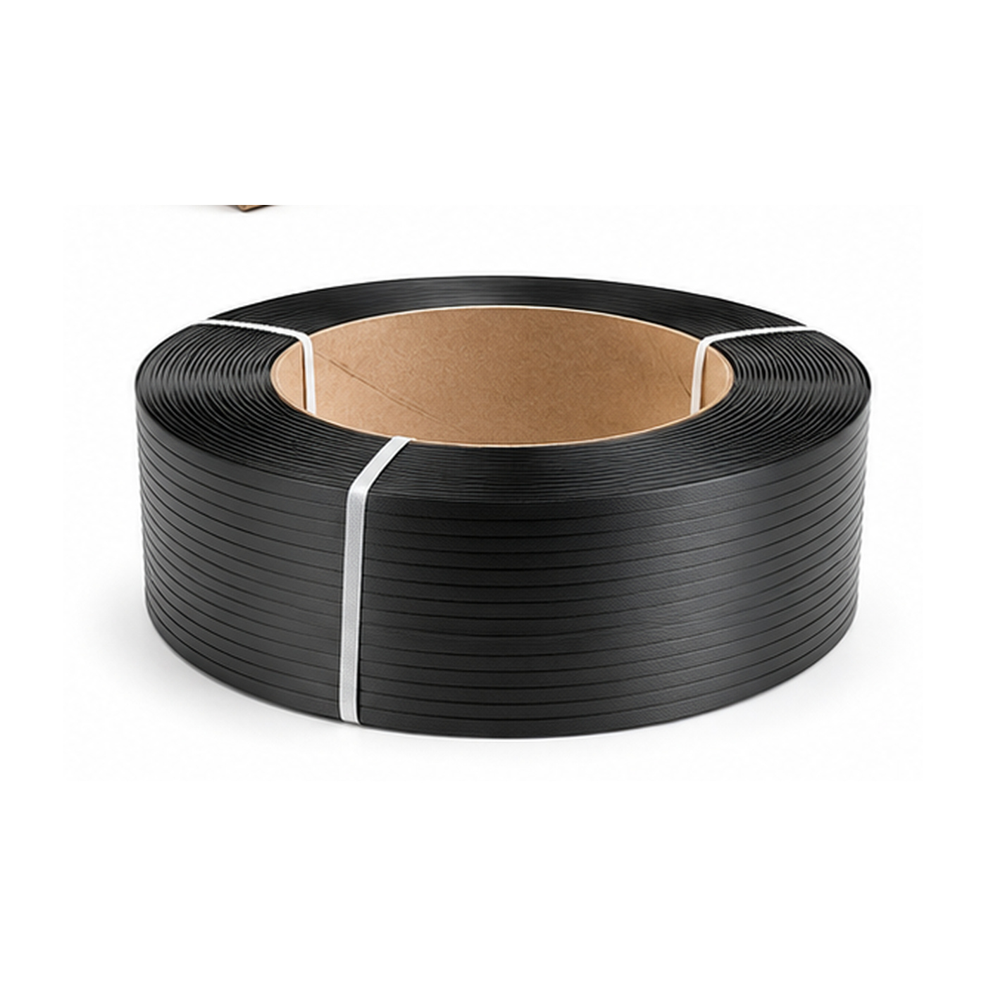  4000450  SIGNODE ÇEMBER 1260 2000M 3000N 12.0X0.6  Signode Strapping 12.0X0.6  Temsilî Görsel / Representative Image | 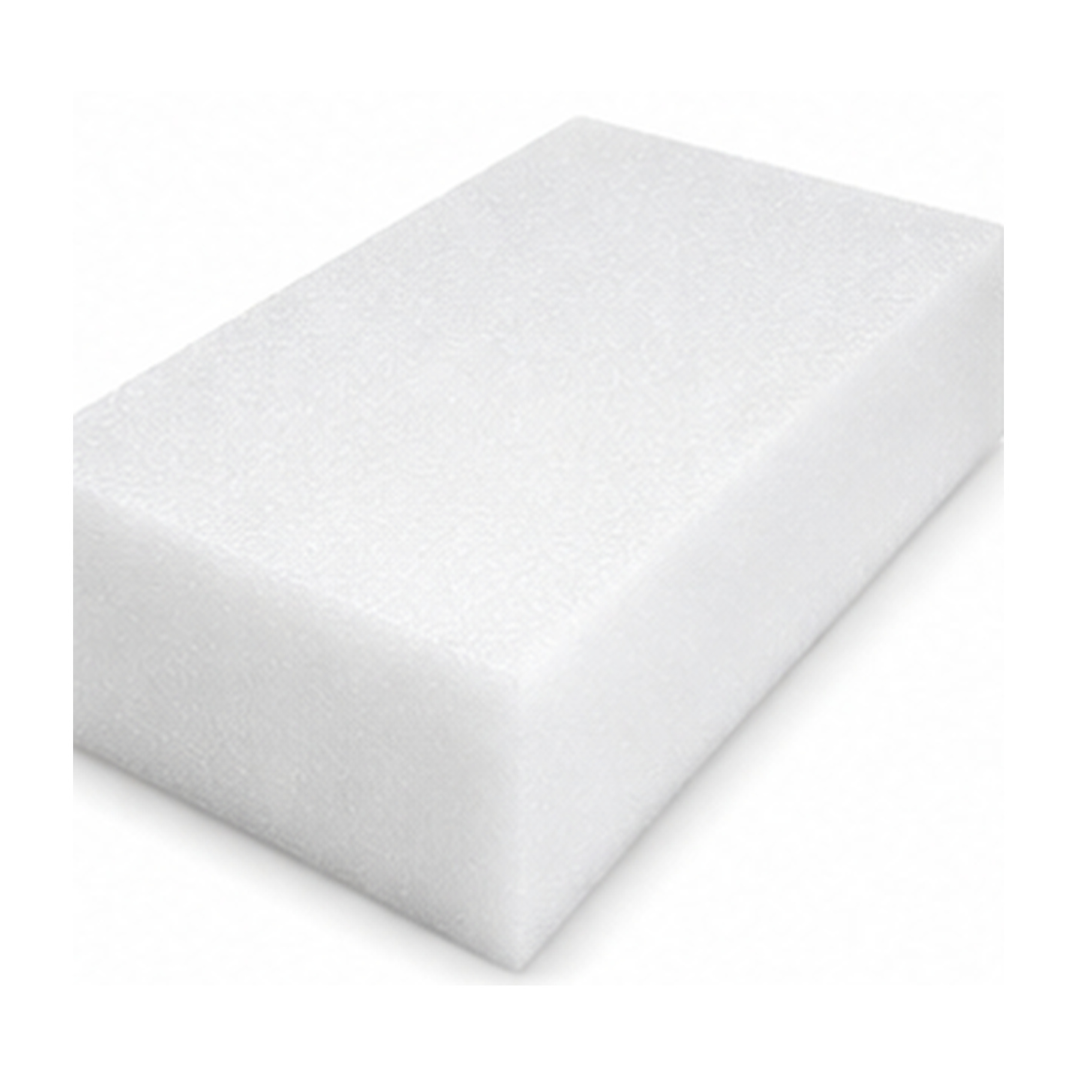  4001281  STRAFOR,C TİPİ AKÜLER İÇİN ÜST STRAFOR  EPS Foam  Temsilî Görsel / Representative Image
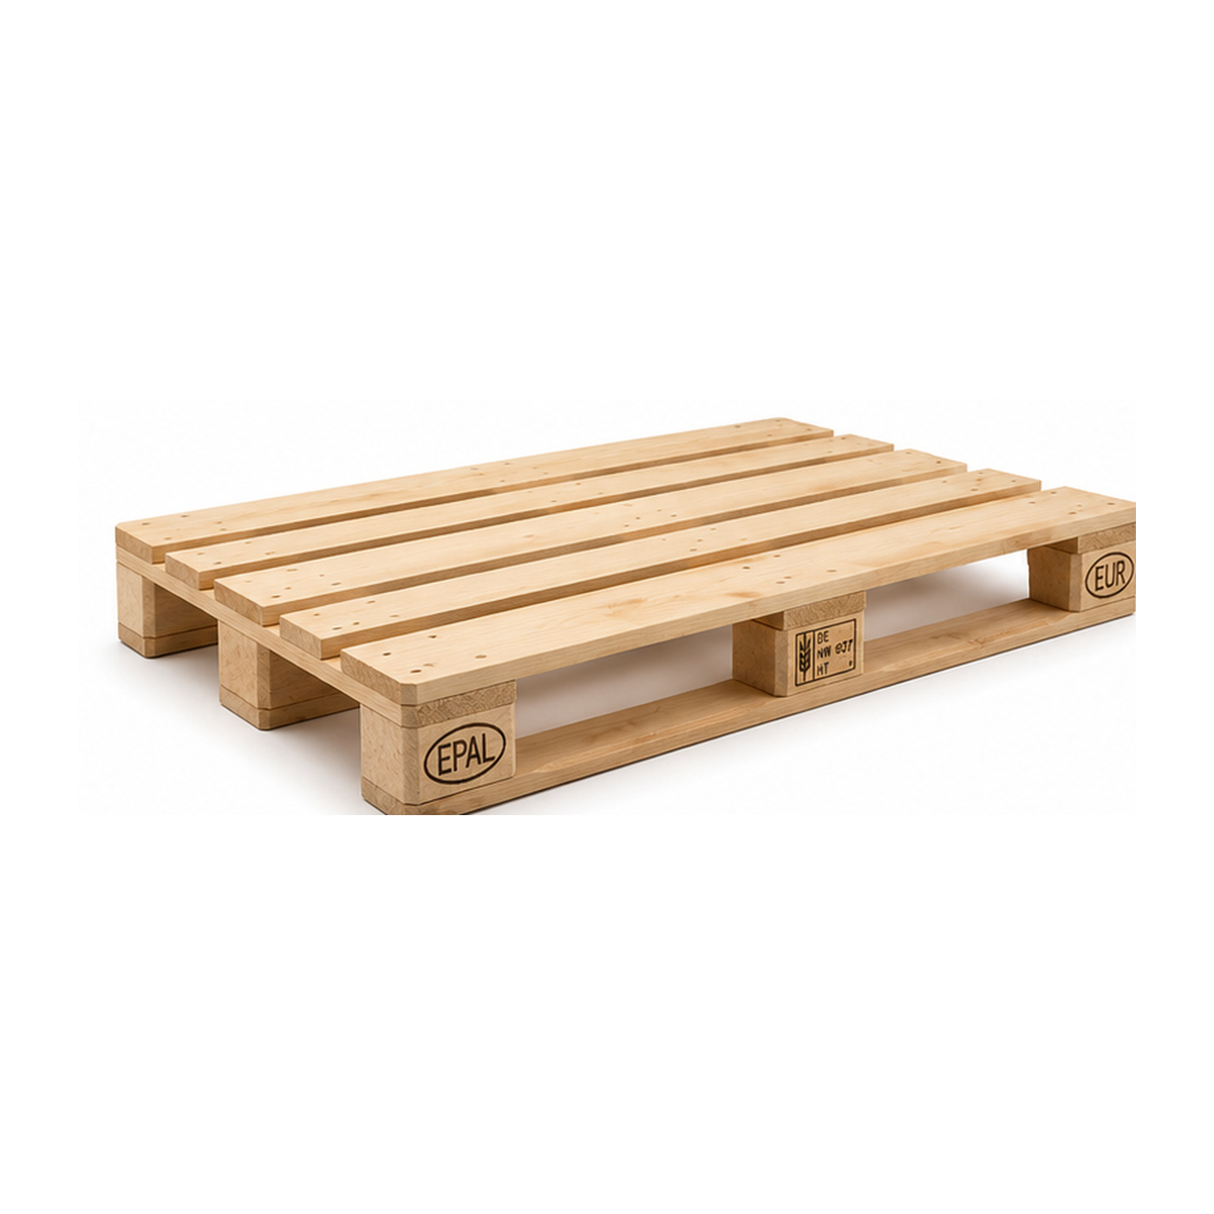  4000037  PALET STANDART,1030*1110*152  Standard Pallet 1030*1110*152  Temsilî Görsel / Representative Image | 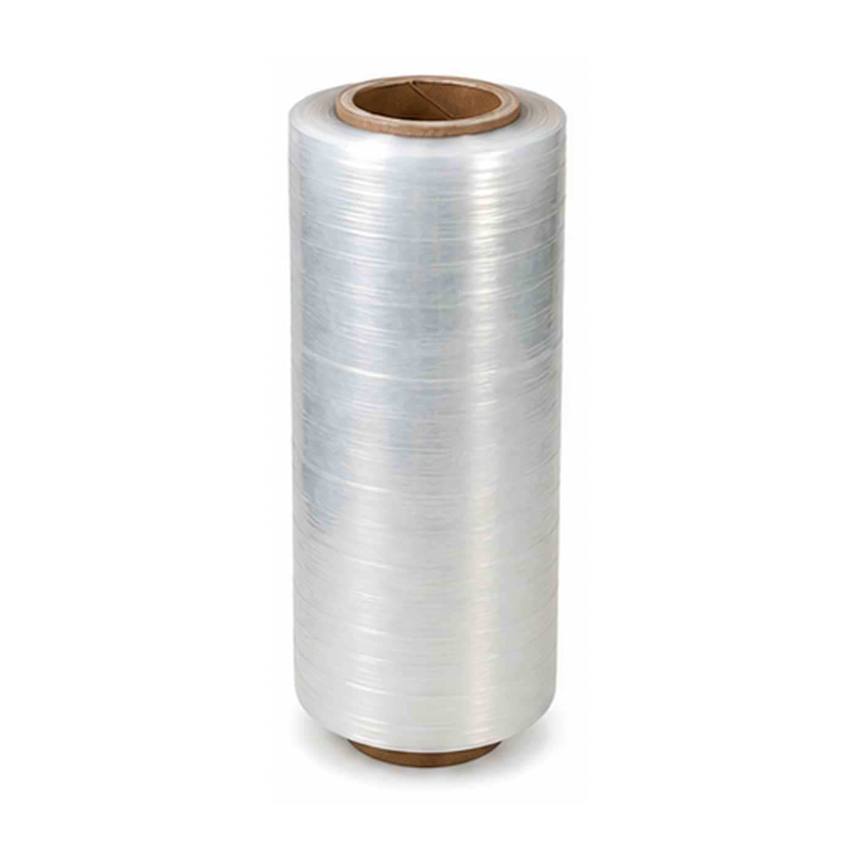  4000300  STRECH,23MC,50CM*1500M,MAKİNA STRECH  Stretch Film  Temsilî Görsel / Representative Image
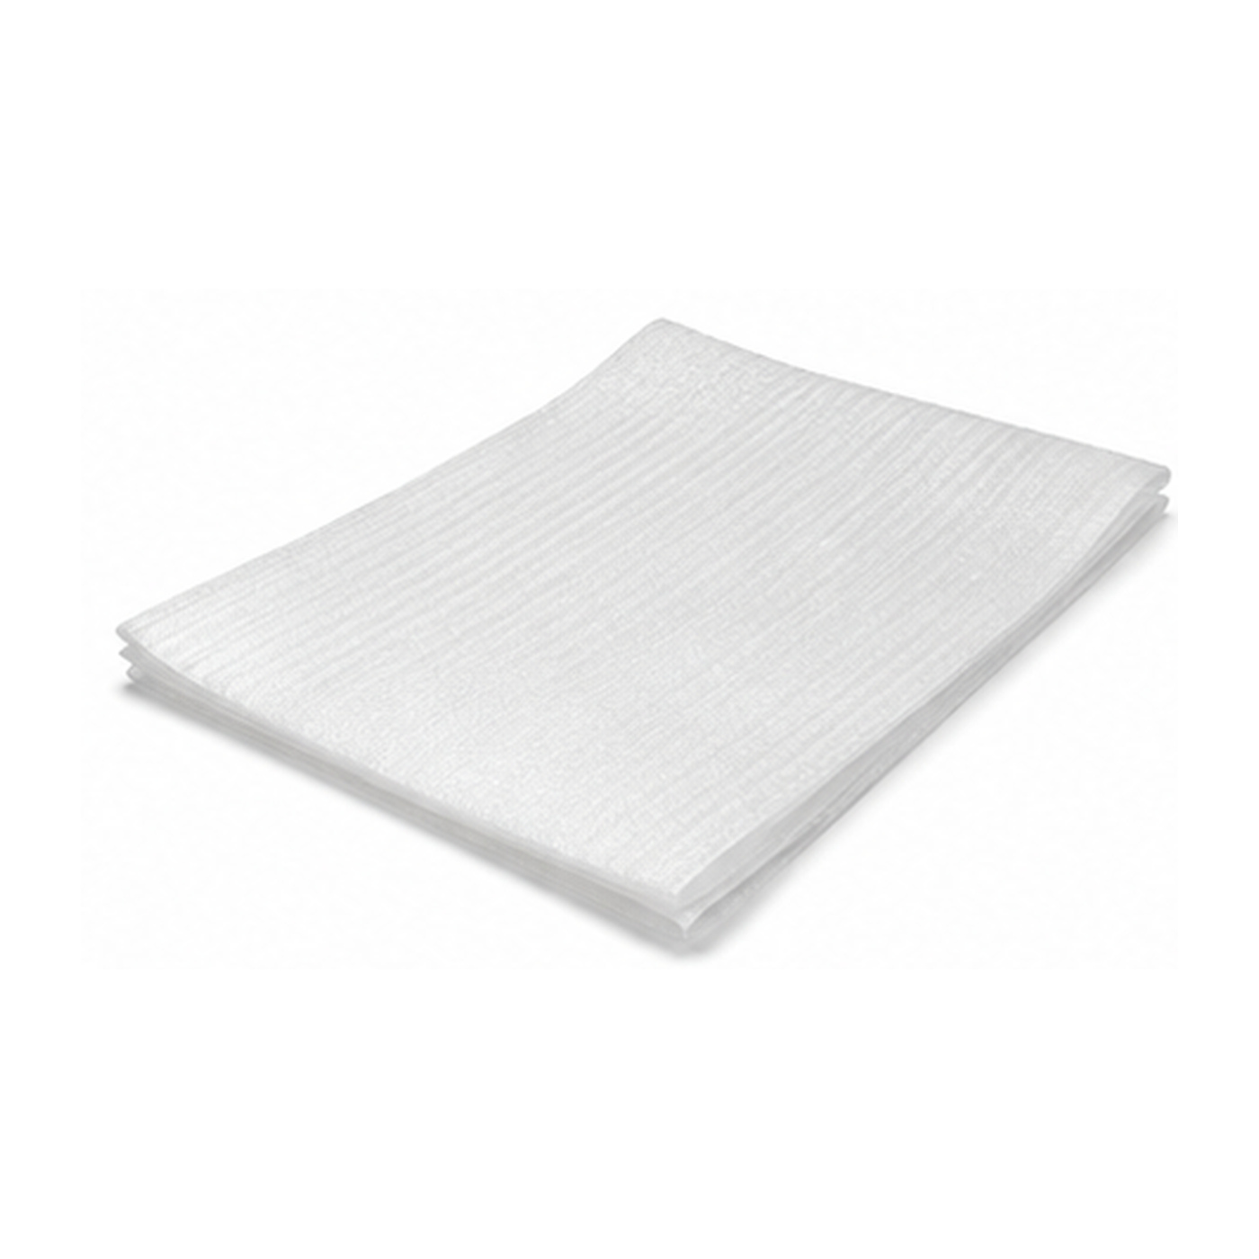  4000301  STRECH PED,80MC,140CM*170CM  Stretch Pad  Temsilî Görsel / Representative Image | 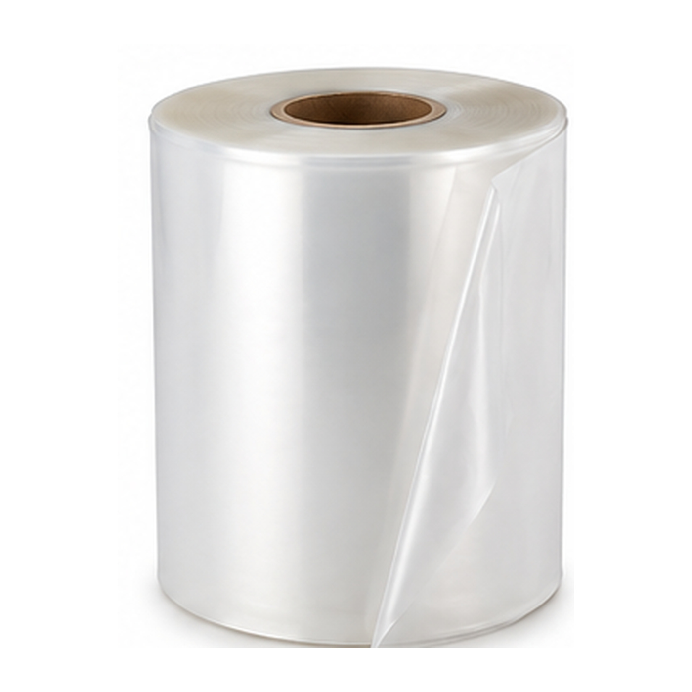  4000557  SHRINK,65CM,100MC  Shrink Film  Temsilî Görsel / Representative Image
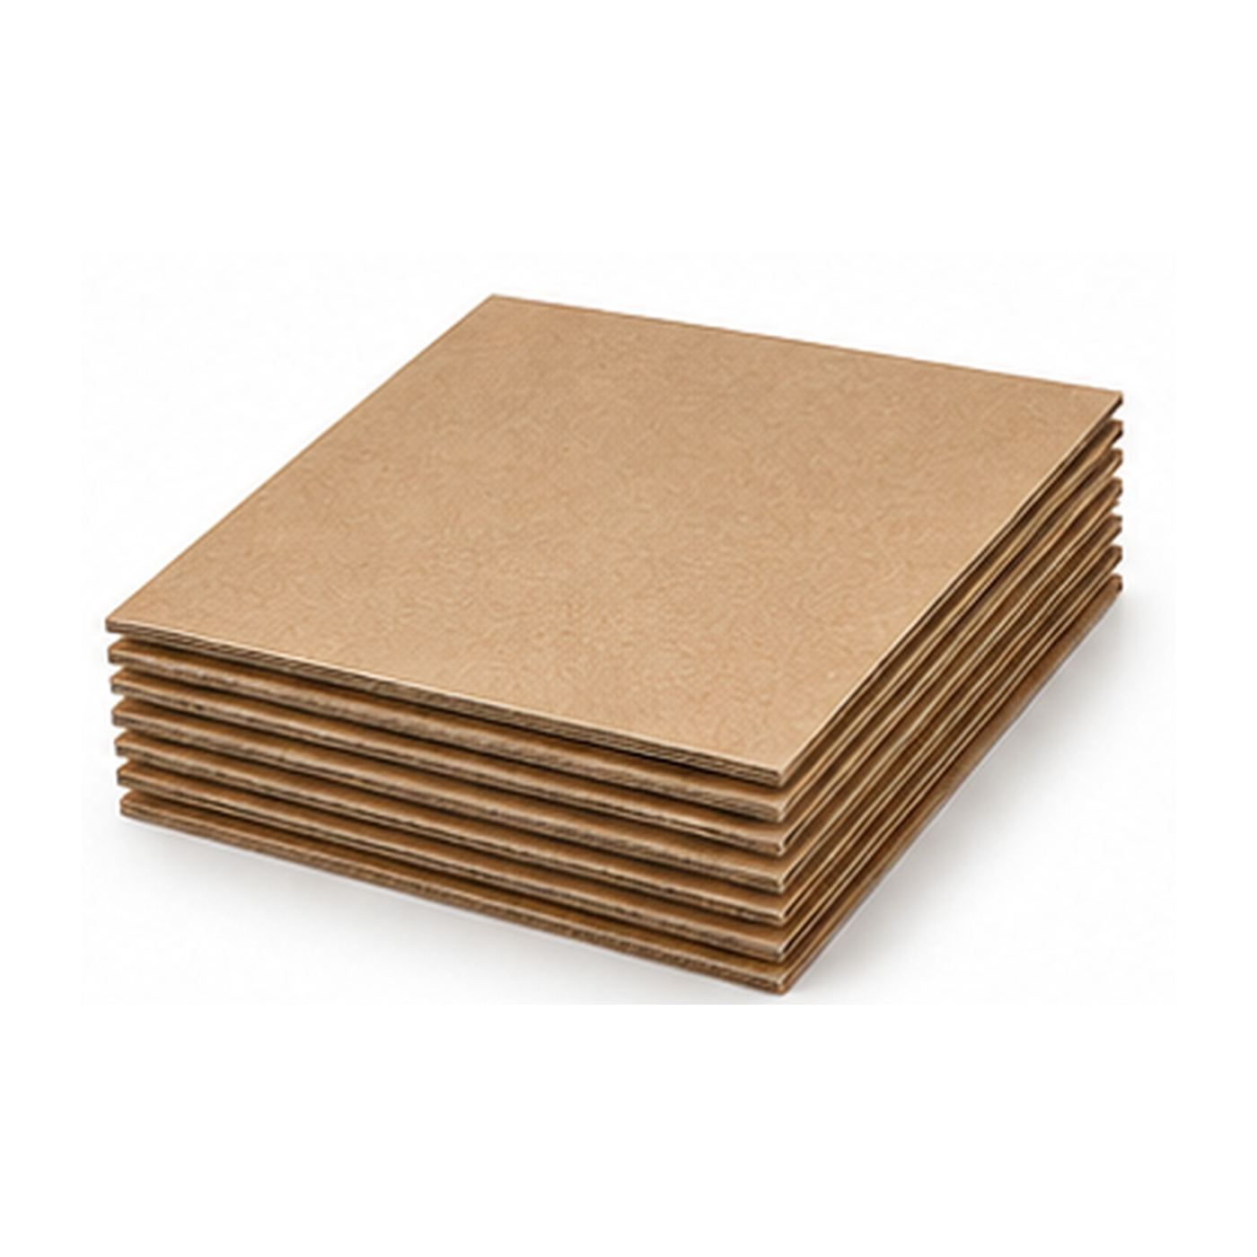  4000130  KARTON SEPERATÖR,102*105,B DALGA  Cardboard Separator 102*105  Temsilî Görsel / Representative Image | 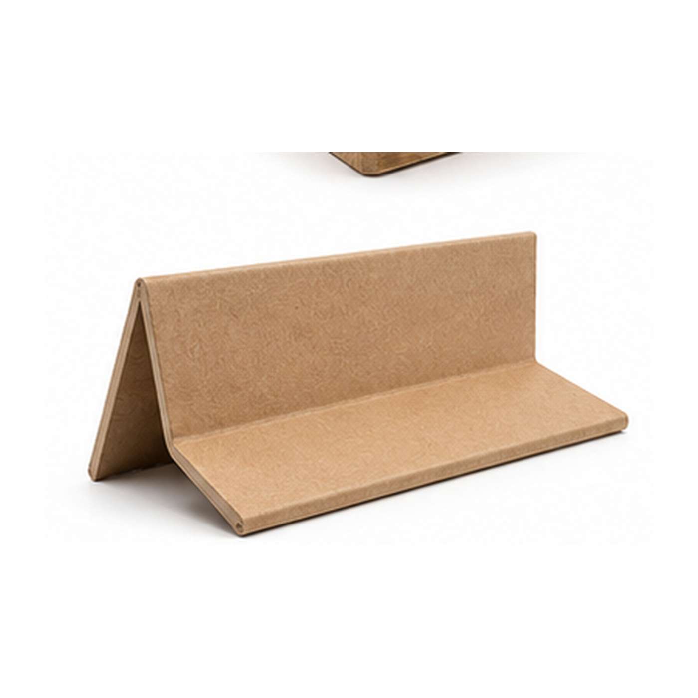  4000590  KARTON KÖŞEBENT,4cm*4cm*4*75cm,SEV.PLT  Cardboard Edge Protector 4*75  Temsilî Görsel / Representative Image

